
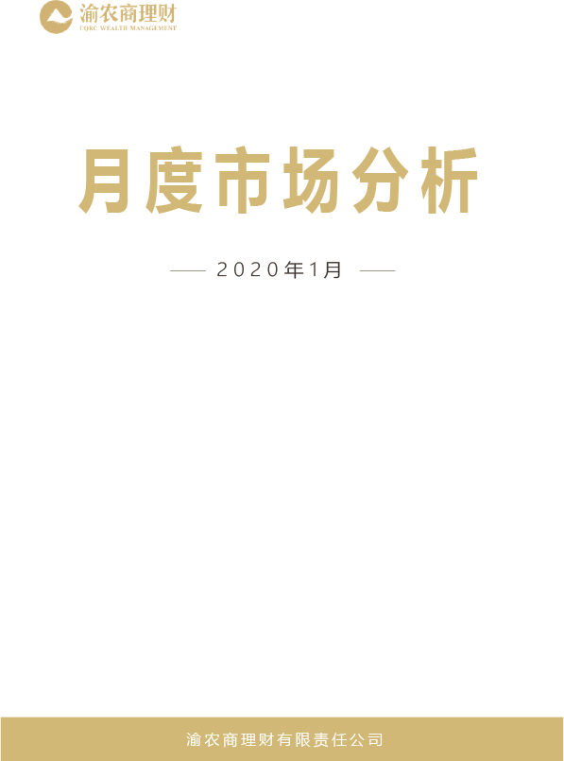
渝农商理财有限责任公司
季度市场分析报告

2023年第四季度



一、海外宏观环境
10月，美国CPI、PPI 超预期下降，初请失业金人数回升。美国两党就 2024 财年的拨款法案分歧进一步加大，市场对美国财政问题的担忧情绪升温，美联储主席鲍威尔在纽约经济俱乐部发表讲话释放美联储将维持高利率在更长时间的信号。此外，巴以冲突不断升级，市场避险情绪升温，多项经济数据公布，经济韧性强化了市场对美联储将维持较高利率在更长时间内的预期，随着美债供需失衡持续扰动市场，10年期美债收益率震荡上行至 4.81%，收益率盘中一度升到 5%高位、收于 4.98%，达到本轮加息周期的最高点。

11月，美国通胀、就业、房屋销售等数据先后验证经济放缓的趋势。美国CPI和核心CPI环比都小幅回升0.1pct至0.1%和0.3%， 6个月折年增速回落至1.9%，核心商品总体偏弱，成屋、新屋销售均偏弱，PCE通胀回落速度超预期，美债收益率下行至4.27%附近。此后，美联储对进一步加息的态度逐步软化，鲍威尔开始注意降息，市场对美联储2024年上半年开启降息的预期升温，美债收益率下行。

12月，美国非农就业人数、CPI 数据显示出韧性，圣诞节假期消费数据整体偏弱，万事达刷卡数据显示，圣诞节消费季线上和线下零售合计增长3.1%，为2021年来最低。地产方面，成屋销售和房贷申请低位小幅反弹，30年期固定房贷利率回落至6.7%，房屋销售小幅改善。美联储议息会议如期暂停加息，且鲍威尔表态意外转鸽，市场开始定价本轮加息周期已结束，美债收益率顺势下行突破 4%，随后美联储官员发表鹰派言论降低市场降息预期，10 年期美债收益率收于 3.88%。
图：美国PMI（%） |  | 图：美国:核心CPI:当月同比
资料来源：供应管理协会，渝农商理财 |  | 资料来源：美国劳工局，渝农商理财

二、国内宏观环境
四季度在市场内生动力企稳以及稳增长政策发力的情况下，经济仍处于波折修复中，部分领域延续回稳向好的态势，“有效需求不足、部分行业产能过剩、社会预期偏弱、风险隐患仍然较多”的情况难以在短期明显变化，但全年圆满实现 GDP 实际增长 5%的目标难度不大。在稳增长和金融防空转监管的背景下，特殊再融资债和特别国债的大量发行，其供给冲击引发的债市供需格局失衡，利率不断上行，短端利率上行更多。政策面上，短期优先关注货币政策，长期更多观察财政和货币政策的配合。
10月，国内经济增速环比小幅回落，其中消费回暖、投资回落，社会消费品零售总额同比+7.6%，前值5.5%，两年复合增速为3.5%，前值4.0%，社零增速回升主因22年当月消费走弱，四季度基数效用对社零读数有较强支撑，国庆假期旅游出行保持高景气度。国内投资景气回落也与季节性有关，工业增加值同比增长4.6%，主要是工业稳增长的政策发力，在工业稳增长政策支持下工业企业对扩产的信心有望逐步巩固。国内大城市失业率下行，有利于居民就业和收入信心恢复。服务业生产指数同比为7.7%，较上月小幅加快0.8个百分点。人大常委会审议批准在四季度增发国债1万亿，上调赤字率至3.8%。
11月，国内规模以上工业增加值同比增速 6.6%，较 10 月上升2个百分点，但两年平均同比有所回落。从工业增加值定基指数的环比来看，2023 年 11 月环比高于 2017-2022 年的平均水平，亦高于 2017、2018 年同期水平。采矿业、制造业、公用事业增加值当月同比均有所回升，其中公用事业增加值同比回升幅度最为显著。11 月采矿业增加值当月同比 3.9%，较10 月上升 1.0 个百分点；制造业 6.7%，上升 1.6 个百分点；公用事业 9.9%，上升 8.4 个百分点。从两年平均同比来看，11 月采矿业、公用事业增加值增速均上升，制造业有所回落。
图： 制造业和非制造业PMI数据 |  | 图：制造业PMI分项
资料来源：国家统计局，渝农商理财 |  | 资料来源：国家统计局，渝农商理财
图：非制造业PMI分项
资料来源：国家统计局，渝农商理财

12月，制造业PMI为49%，持续低于50%的荣枯线，较11月数据下降 0.4 个百分点，细分中，在手订单、生产经营活动预期和主要原材料购进价格分项环比回升，供应商配送时间分项环比持平。基建项目开工有一定延后，但政府融资继续支撑基建投资。12月CPI和PPI同环比在低位有小幅升温，主因猪价和油价对通胀的拖累减轻。央行呵护跨年资金，DR007较为稳定，流动性分层情况加剧，资金面随存款利率再度调降，无风险利率先上后下，利率债品种进入下行通道，10Y国债收益率下破2.60%，伴随着化债行情持续演绎，债市走牛，信用利差整体收窄。

三、国内权益市场
四季度，国内经济整体略有走弱，权益市场呈现不断下探的态势，估值水平较低，股债ERP接近一倍标准差上限，市场处于底部区间。目前权益市场较弱，主要由于参与者对国内经济长期问题（地产、通缩、债务、人口等）的担忧，市场情绪较差，流动性不佳，缺乏增加资金。未来破局的关键或在于政策发力，市场期待中央加杠杆促进经济回暖，期待后续政策发力。
10月，权益市场风格转换明显，从高股息风格转为超跌成长风格。一级行业中，31个行业中仅4个行业录得正增长，电子、汽车、医药生物领涨，通信、美容护理、社会服务为本月跌幅前三板块。宽基指数方面，科创50、创业板指表现较好。本月增量资金依旧较为有限，而外资延续流出，10月全月北向资金合计净流出近450亿，看结构，10月第2、3、4周北向分别-131、-240、-4亿，权益市场由此也在国庆节后加速下跌，10月11、23日汇金分别出手购买国有行、宽基ETF阻断了权益市场螺旋式下跌，上证指数在23日盘中创下2923的年内最低点，此后迎来见底反弹。10月24日，国家增发万亿国债作为特别国债管理、赤字率上调至3.8%，或反映国家扩张财政预算的倾向。

11月，权益市场小盘风格表现较好，一级行业中31个行业中煤炭、传媒、社服领涨，建材、电新、非银领跌。权益市场小盘风格表现较好，宽基指数中科创100相对占优。流动性方面，本月新成立偏股型基金份额边际好转，但增量资金依旧较为有限。外资流出边际放缓，11月全月北向资金合计净流出约18亿，而10月为流出近450亿。整体上，市场流动性较为紧张。

12月，权益市场呈弱势调整，一级行业中，31个行业中有色、煤炭、公用事业领涨，地产、商贸、汽车领跌。权益市场大盘价值风格表现较好，宽基指数12月普跌。流动性方面，本月新成立偏股型基金份额偏弱，外资流出加剧，12月全月北向资金合计净流出约129亿，而11月为流出18亿。整体上，市场缺乏流动性，情绪偏弱。

图：同花顺全A市盈率 |  | 图：股债ERP
资料来源：iFinD |  | 资料来源：iFinD
图：3年来申万一级行业PE分位数（%，截至20231229）
资料来源：iFinD

四、国内债券市场
10月，制造业PMI环比下降，显示制造业恢复趋势仍待巩固，出行链消费回升较为明显，消费整体延续弱修复，地产链消费仍偏弱。各省陆续公布特殊再融资债计划，债券供给量快速增加叠加央行稳汇率需求，资金面持续偏紧，债市收益率上行，中旬公布的三季度经济数据超预期，带动国债收益率向上调整，同时宽信用扰动仍在，多因素共振下债市整体表现较弱，信用利差先被动收窄随后走阔。

11月，工业企业增加值同比增速提升，制造业生产维持韧性，工业企业利润、制造业PMI数据均显示基本面内生动能偏弱，食品价格拖累CPI同比增速回落，PPI同比跌幅略有扩大。资金面维持平稳宽松，但资金分层较为明显，叠加央行OMO积极投放、MLF超额续作6000亿，短端收益率先上后下，但国债供给和财政发力等对债市情绪仍有扰动，长端整体围绕2.66%窄幅震荡。月底，非银资金价格走高，叠加地产利好政策，债市调整上行，长端收益率震荡上行至2.71%附近，短端收益率上行至2.38%左右。

12月，央行呵护跨年资金，DR007较为稳定，流动性分层情况加剧，资金面随存款利率再度调降，无风险利率先上后下，利率债品种进入下行通道，10Y国债收益率下破2.60%，伴随着化债行情持续演绎，债市走牛，收益率和利差都明显下行，尤其是中低评级表现明显走强，AA和AA（2）隐含评级收益率下行较多，信用利差大幅收窄，其中3-1年期限利差收窄明显，市场中的投资者普遍采取下沉信用挖掘超额收益和中高评级拉久期的策略。区域利差也以收窄为主，天津、重庆、四川和云南省本级的利差下行幅度较大。目前仍然看好债市中长期的表现。
数据来源：Wind，渝农商理财

免责声明：
本投资报告的信息来源于公开资料，仅供投资者参考，不构成任何投资建议或承诺。

